Dally_r, Gau_a, Renaut_y, Rouane_k, Sundas_c, Yurdus_y

Cahier de recettes

Annee 2009
I – Recette Usine

1) Test de parsing RFC

RFC 2616 requiert ceci :

Le client doit inclure un MessageHeader dans toutes les requetes HTTP/1,1. Si l'identifieur de ressources requis n'inclue pas de nom d'hote Internet pour le service requis, le MessageHeader doit etre donne avec une valeur vide. Un proxy HTTP/1.1 doit s'assurer que chacune des requetes qu'il transmet contient un MessageHeader approprie qui identifie le service requis par le proxy. Tout Internet base HTTP/1.1 serveur doit repondre avec une erreur 400 (Bad Request), status code pour toutes requete sans MessageHost.

Nous avons donc realise differents tests afin de verifier que la RFC avais bien ete respectee.

Les regles de base:
- Test sur les caracteres alphabetiques
- Test sur les caracteres
- Test sur les octets
- Test sur les digits
- Test sur les tabulations et espacements
- Test sur les commentaires

Les regles de la RFC 2616:
- Test sur les differents types de Header des requetes

Les regles sur les dates:
- Test sur le format des dates

Exemples de requetes testees:

request0 :

"GET http://www.google.fr/search?q=hgfhfgh&ie=utf-8&oe=utf-8&aq=t&rls=com.ubuntu:fr:unofficial&client=firefox-a HTTP/1.1\r\n"
"Host: 127.0.0.1:3000\r\n"
"User-Agent: Mozilla/5.0 (X11; U; Linux i686; fr; rv:1.9.0.13) "
"Gecko/2009080315 Ubuntu/9.04 (jaunty) Firefox/3.0.13\r\n"
"Accept: text/html,application/xhtml+xml,application/xml;q=0.9,*/*;q=0.8\r\n"
"Accept-Language: fr\r\n"
"Accept-Encoding: gzip,deflate\r\n"
"Accept-Charset: ISO-8859-1,utf-8;q=0.7,*;q=0.7\r\n"
"Keep-Alive: 300\r\n"
"Connection: keep-alive\r\n"
"\r\n";

request1 :

"GET / HTTP/1.1\r\n"
"Host: 10.247.4.8\r\n"
"User-Agent: Mozilla/5.0 (Windows; U; Windows NT 5.1; fr; rv:1.9.0.13) Gecko/2009073022 Firefox/3.0.13\r\n"
"Accept: text/html,application/xhtml+xml,application/xml;q=0.9,*/*;q=0.8\r\n"
"Accept-Language: fr,fr-fr;q=0.8,en-us;q=0.5,en;q=0.3\r\n"
"Accept-Encoding: gzip,deflate\r\n"
"Accept-Charset: ISO-8859-1,utf-8;q=0.7,*;q=0.7\r\n"
"Keep-Alive: 300\r\n"
"Connection: keep-alive\r\n"
"If-Modified-Since: Wed, 08 Jan 2003 23:11:55 GMT\r\n"
"If-None-Match: \"3f80f-1b6-3e1cb03b\"\r\n"
"\r\n"
"oyo !\r\n";

request2 :

"GET /sss HTTP/1.0\r\n"
"Accept: image/gif, image/x-xbitmap, image/jpeg, image/pjpeg, application/x-shockwave-flash, application/vnd.ms-excel, application/vnd.ms-powerpoint, application/msword, application/x-ms-application, application/x-ms-xbap, application/vnd.ms-xpsdocument, application/xaml+xml, */*\r\n"
"Accept-Language: fr\r\n"
"UA-CPU: x86\r\n"
"User-Agent: Mozilla/4.0 (compatible; MSIE 7.0; Windows NT 5.1; .NET CLR 2.0.50727; .NET CLR 3.0.04506.648; .NET CLR 3.5.21022)\r\n"
"Host: 10.247.4.8\r\n"
"Connection: Keep-Alive\r\n"
"\r\n";

Composition du main de test:

void parseThat(const int& id, const char* input)
{
ParsingResult result;
static request_header_grammar myGrammar;

std::cout << "-------------------------\n";
std::cout << "Request id: " << id << std::endl;

parse_info<> info = parse(input, myGrammar[var(result) = arg1]);
if (info.full)
{
std::cout << "Parsing succeeded\n";
std::cout << "-------------------------\n";
result.dump();
}
else
{
std::cerr << "Parsing failed\n";
std::cerr << "Stopped at: \": " << info.stop << "\"\n";
std::cerr << "-------------------------\n";
}
}

Tous ces tests ont ete concluant, nous pouvons donc affirmer que notre serveur HTTP est "Full RFC complient HTTP 1.1".

2 ) Tests sur les plugins

Nous avons fait quelques tests afin de verifier le chargement de plugins a chaud ainsi que le fonctionnement de ceux-ci.

Exemples de plugins testes:

- Filtre 404

Ce filtre premet de verifier la presence du fichier demande sur le serveur. Nous avons donc effectue un test avec une fichier inexistant afin de verifier le fonctionnment du module.

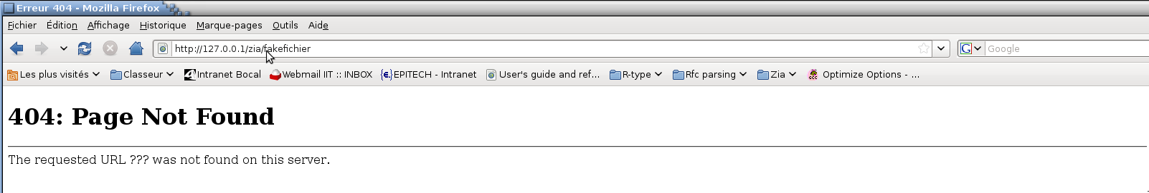
On constate que le serveur nous renvoie une erreur 404, ce qui correspond bien au retour d'une pour un fichier qui serait introuvable.

- Filtre Generic Type

Ce filtre premet de transferer nimporte quel type de fichier tels que video (.avi), fichier HTML... Nous avons donc effectue un test avec un fichier audio afin de verifier le fonctionnment de ce module.

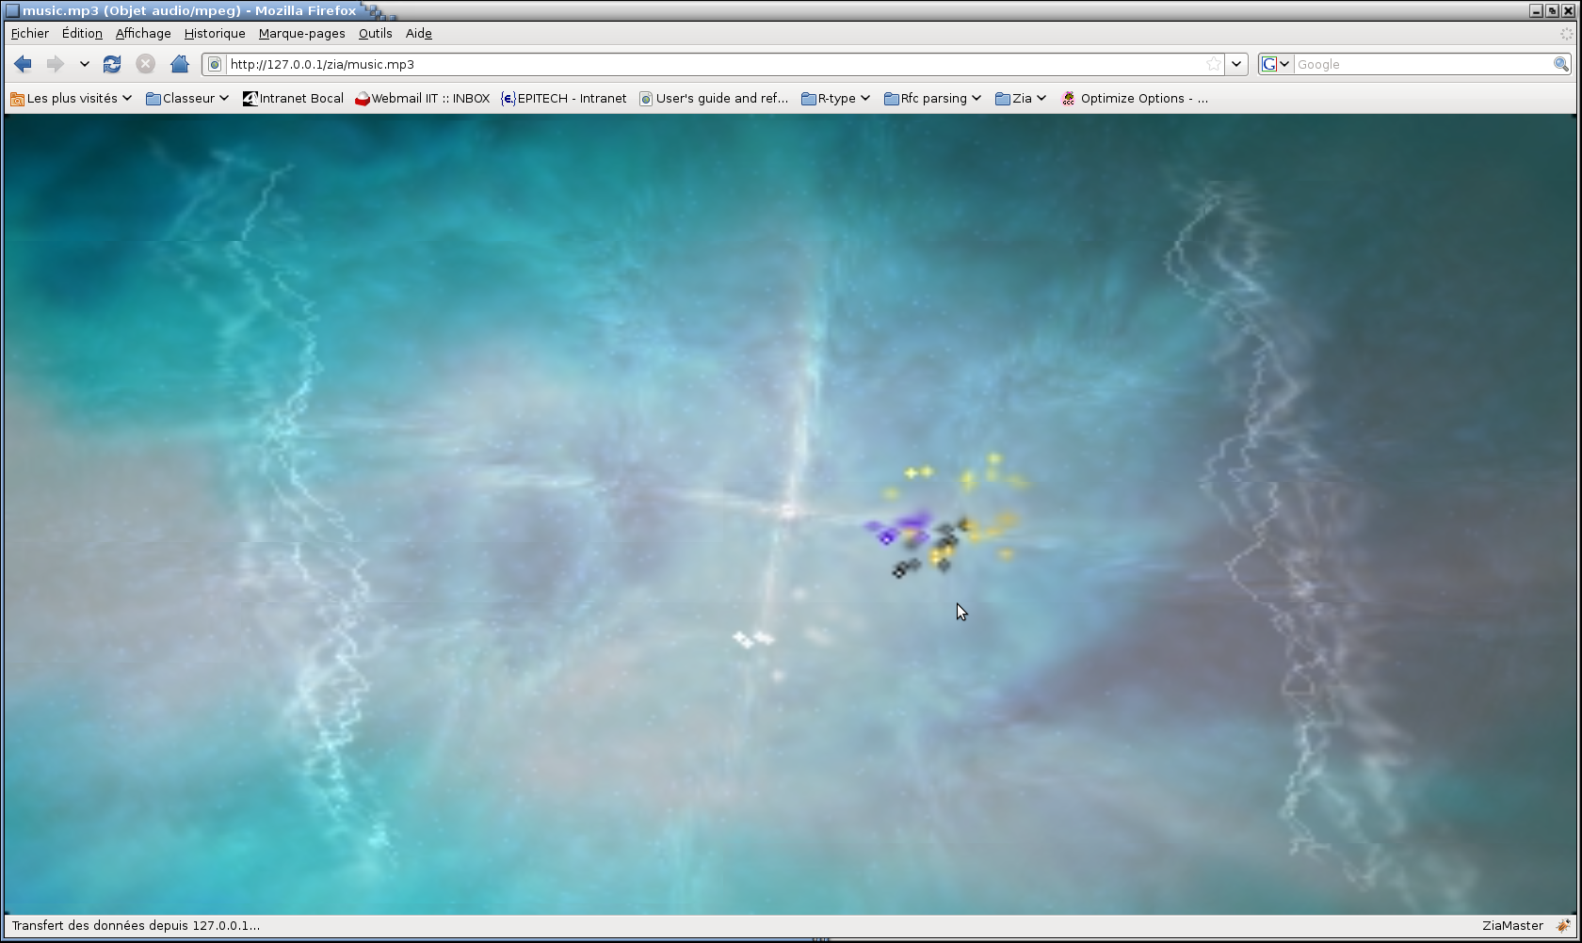
Ce test a egalement ete conclant etant donne que l'on recoit bien un flux audio en sortie sue le browser web.

3 ) Tests sur les pools

Nous avons egalement effectue quelques tests afin de comprendre le fonctionnement des pools de filtre et comment etait geree la memoire des filtres.

II – Recette Utilisateur

1 ) La Recette Fonctionnelle

La Recette Fonctionnelle a pour but la validation des fonctionnalités exprimées dans le cahier des charges et détaillées dans les spécifications fonctionnelles.

Liste des fonctionnalites a respecter :

- Implementation du protocol HTTP/1.1
- Fichier XML de configuration du serveur
- Interoperabilite des modules avec les autress groupes
- Chargement et dechargement dynamique de modules
- Connection securisee par SSL v1&2 et TLS v1 ous forme de modules
- Implementation d'un module d'execution de scripts Perl

A ce jour, l'integralite de ces fonctionnalites ont etes implementee. A l'exception de la connection securisee par SSL et TSL.

2) La Recette Technique

Chargée de contrôler les caractéristiques techniques du produit livré, la Recette Technique regroupe les principaux tests suivants:

- Tests d'exploitabilité et de respect des exigences aux architectures techniques

- Portabilite Windows 32 bits, Linux / FreeBSD
- Serveur multi-threads sur Windows 32 bits, Linux

Pour gerer la portabilite multi-OS, nous avons utilise la librairie C++ nomme boost.

- Tests de performance

- Code maintenable et performant
- Server stable et securise

Afin de verifier la stabilite du serveur, nous avons effectue des tests de Benchmark avec "Siege" qui est un tester de charge http et un utilitaire de benchmark . Voici les resultats de notre serveur compare a celui d'Apache.

Serveur apache:

** SIEGE 2.66
** Preparing 10 concurrent users for battle.
The server is now under siege...

Transactions: 12851 hits
Availability: 100.00 %
Elapsed time: 7.13 secs
Data transferred: 321.45 MB
Response time: 0.00 secs
Transaction rate: 1802.38 trans/sec
Throughput: 45.08 MB/sec
Concurrency: 4.39
Successful transactions: 12858
Failed transactions: 0
Longest transaction: 0.10
Shortest transaction: 0.00

Notre serveur:

** SIEGE 2.66
** Preparing 10 concurrent users for battle.
The server is now under siege...

Transactions: 14633 hits
Availability: 100.00 %
Elapsed time: 7.11 secs
Data transferred: 370.82 MB
Response time: 0.00 secs
Transaction rate: 2379.62 trans/sec
Throughput: 59.49 MB/sec
Concurrency: 9.96
Successful transactions: 17633
Failed transactions: 0
Longest transaction: 0.02
Shortest transaction: 0.00

Nous pouvons observer par le biais des resultats de tests que notre serveur est un petit peu plus rapide qu'un serveur apache. Ceci s'explique par le fait que le que serveur apache gere plus de plugins additionnel que notre serveur HTTP. Mais ce n'est pas ce qui nous interressais le plus lors de ces tests, mais bien le fait que notre serveur soit stable et rapide.

Voici maintenant un diagramme recapitulatif des appels effectues sur notre serveur lors de l'execution des memes requetes que celle effectuees lors du benchmark. Ce diagramme a ete realise a l'aide de KCacheGrind qui est un outil de visualisation des résultats de l'outil callgrind. Callgrind est un outil de profiling qui permet de savoir dans quelles fonctions votre programme passe son temps.
